1. Гарантийные обязательства

На люк в сборе установлен гарантийный срок 5 лет со дня покупки (определяется по товарному и кассовому чеку или отметке в паспорте). В течение гарантийного срока заводские дефекты устраняются изготовителем или его дилерами бесплатно путем замены изделия, ремонта или замены деталей.

Гарантийные обязательства теряют силу в том случае, если:

* нарушены требования по установке изделия, изложенные в Инструкции по монтажу;
* нарушены условия эксплуатации изделия;
* изделие или его детали имеют механические повреждения;

Гарантийные обязательства не распространяются на конструкционные гальванические покрытия.

1. Свидетельство о приемке

Штамп ОТК Дата продажи:

Печать продавца

Дата изготовления:

Изготовитель:

Общество с ограниченной ответственностью «ПФ Хаммер»

Адрес: 109202, г. Москва, ул. 1-я Фрезерная, дом 2/1, стр. 11.

Сервис, консультации: т. (495) 787-20-39, e-mail: [info@xammer-luki.ru](mailto:info@xammer-luki.ru)



ПАСПОРТ

«СТИЛ»

г.Москва

1. **Назначение изделия**

Люки модели «Стил» предназначены для установки в вертикальные стены и перегородки с последующей отделкой кафельной плиткой или иными облицовочными материалами.

Люк «Стил» обеспечивает доступ к скрытым сантехническим и инженерным коммуникациям, при возникновении необходимости в их обслуживании и ремонте.

1. **Принцип работы изделия**

Для того, чтобы открыть смонтированный люк первый раз, воспользуйтесь присоской.

Затем снимите стопор с замка «Квак» (и, для люков шириной 200мм - «Замок-защелку»)* (см. инструкцию). Сместите дверцу в сторону до полного открывания (смотрите схему открывания).

**Схема открывания модели «Стил»**

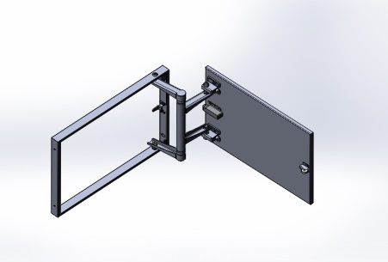

1. **Комплектность**

|  |  |
| --- | --- |
| Люк в сборе | 1 шт. |
| Упаковочный пакет | 1 шт. |
| Этикетка - инструкция | 1 шт. |
| Ключ торцевой шестигранный | 2 шт. |
| Комплект саморезов с дюбелями | 4-8 шт. |
| Присоска | 1 шт. |
| Стопор замка «Квак» | 1 шт. |
| Паспорт | 1 шт. |

1. **Транспортировка и хранение**

Хранение и транспортировка люков осуществляется при вертикальном положении изделия. Перевозка допускается всеми видами транспорта. Погрузка и разгрузка изделия должны проводиться согласно ГОСТ 12.03.009. Условия транспортирования и хранения в части воздействия климатических факторов по группе условий Ж3 ГОСТ 15150, части воздействия механических факторов средние по ГОСТ 23170.

**5.Исполнение изделия**

Ревизионный люк «Стил» изготовлен из стали, дверца люка с фронтальным открыванием.

Климатическое исполнение изделий УХЛ, категория размещения 4 по ГОСТ 15150.

**6.Технические характеристики основных серийных** **моделей**

|  |  |  |  |  |  |
| --- | --- | --- | --- | --- | --- |
| **Модель** | **Габаритный размер люка (Ш*В*Г), мм** | **Размер дверцы (Ш*В), мм** | **Проем в свету (Ш*В), мм** | **Нагрузка на дверцу, кг** | **Вес, кг** |
| **Стил 20х30** | 200х300х45 | 175х275 | 140,5х280 | 7 | 2,96 |
| **Стил 20х40** | 200х400х45 | 175х375 | 140,5х380 | 10 | 3,56 |
| **Стил 20х50** | 200х500х45 | 175х475 | 140,5х480 | 13 | 4,32 |
| **Стил 20х60** | 200х600х45 | 145х545 | 110,5х550 | 16 | 4,94 |
| **Стил 30х30** | 300х300х45 | 275х275 | 240,5х280 | 6 | 3,66 |
| **Стил 30х40** | 300х400х45 | 275х375 | 240,5х380 | 8 | 4,38 |
| **Стил 30х50** | 300х500х45 | 275х475 | 240,5х480 | 12 | 5,4 |
| **Стил 30х60** | 300*600х45 | 245х545 | 210,5х550 | 15 | 5,96 |
| **Стил 40х30** | 400х300х45 | 375х275 | 340,5х280 | 4 | 4,38 |
| **Стил 40х40** | 400х400х45 | 375х375 | 340,5х380 | 8 | 5,38 |
| **Стил 40х50** | 400х500х45 | 375х475 | 340,5х480 | 11 | 6,48 |
| **Стил 40х60** | 400х600х45 | 345х545 | 310,5х550 | 14 | 7,68 |
| **Стил 40х70** | 400х700х45 | 345х645 | 310,5х650 | 17 | 8,64 |
| **Стил 50х30** | 500х300х45 | 475х275 | 440,5х280 | 12 | 5,02 |
| **Стил 50х40** | 500х400х45 | 475х375 | 440,5х380 | 14 | 6,5 |
| **Стил 50х50** | 500х500х45 | 475х475 | 440,5х480 | 17 | 7,4 |
| **Стил 50х60** | 500х600х45 | 445х545 | 410,5х550 | 18 | 8,6 |
| **Стил 50х70** | 500х700х45 | 445х645 | 410,5х650 | 22 | 9,98 |
| **Стил 50х80** | 500х800х45 | 445х745 | 410,5х750 | 24 | 10,94 |
| **Стил 60х40** | 600х400х45 | 545х345 | 510,5х350 | 12 | 6,92 |
| **Стил 60х50** | 600х500х45 | 545х445 | 510,5х450 | 14 | 8,6 |
| **Стил 60х60** | 600х600х45 | 545х545 | 510,5х550 | 16 | 10,04 |
| **Стил 60х80** | 600х800х45 | 545х745 | 510,5х750 | 22 | 12,56 |
| **Стил 60х90** | 600х900х45 | 545х845 | 510,5х850 | 24 | 16,02 |
| **Стил 60х100** | 600х1000х45 | 545х945 | 510,5х950 | 29 | 17,4 |
| **Стил 60х120** | 600х1200х45 | 545х1145 | 510,5х1150 | 39 | 20,34 |
|  |  |  |  |  |  |
|  | Сечение рамы люка 10х25 |  |  |  |  |
|  | Сечение рамы люка 25х25 |  |  |  |  |

1. **Монтаж изделия**

Монтаж изделия должен проводиться в вертикальном положении, в строгом соответствии с инструкцией по монтажу (смотрите Этикетка-инструкция). Во избежание деформации рамы и увеличения зазора между дверцей и рамой «не перетягивайте» саморезы.

**Монтажная схема**

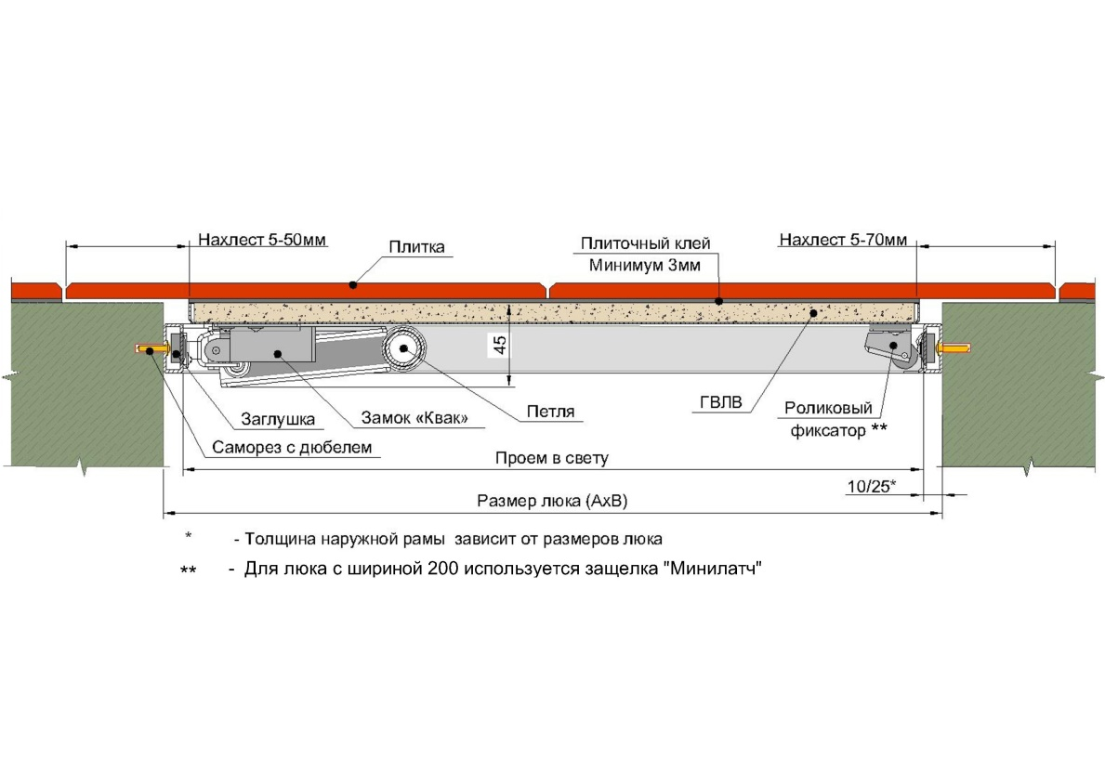

Внимание! Толщина плиточного клея не должна быть не менее 3мм.

Допускается нахлест плитки 5-50мм со стороны петли и 5-70мм с остальных сторон, но при этом не менее

Половины площади плитки должно лежать на дверце люка.